- Ouvrez le document "Puces et numeros" du dossier "Ma formation Word".
- Créez une copie de ce document, Fichier/Enregistrer sous, en tant que "Insertion Images" dans le même dossier.
Rappel : lorsque vous voulez modifier le format d'une image, celle-ci doit être sélectionnée (cliquez dessus).
- Positionnez votre point d'insertion au début de la liste à puce.
- Insertion/Image/À partir d'un fichier ou utilisez le bouton de la barre d'outils Image.
- Recherchez l'image "Bol.gif" du dossier . Cochez l'option Dissocier du texte. Cliquez sur Insérer.
- Diminuez la taille de l'image en utilisant les poignées de redimensionnement, cf. Error: Reference source not found.
- Clic-droit/Format de l'image, onglet Habillage ou cliquez sur le bouton de la barre d'outils Image. Choisissez l'habillage Aucun. Déplacez l'image.
- Recommencez avec l'image "Spatule.gif" et positionnez la sur l'image "Bol", utilisez éventuellement le menu Dessin de la barre d'outils Dessin, Ordre/En premier plan pour mettre "Spatule" au-dessus de "Bol".
- Positionnez votre point d'insertion au début de la liste à puce.
- Insertion/Image/À partir d'un fichier ou utilisez le bouton de la barre d'outils Image.
- Recherchez l'image "lait.gif" du dossier . Cochez l'option Dissocier du texte. Cliquez sur Insérer.
- Diminuez la taille de l'image en utilisant les poignées de redimensionnement.
- Utilisez le bouton Rogner pour afficher l'image comme ci-dessous.
- Clic-droit/Format de l'image, onglet Habillage ou cliquez sur le bouton de la barre d'outils Image. Choisissez l'habillage Carré. Déplacez l'image.
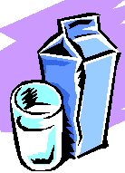
- 250 g farine tamisée
- œufs entiers
- 1/2 1 lait
- 1 pincée de sel
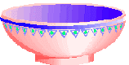
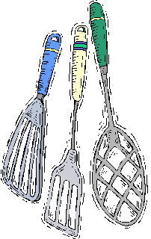
- cuillerées à soupe d'huile
- 1 cuillerée à soupe d'eau de fleur d'oranger
ou
- 1 cuillerée à café de vanille en poudre
ou
- 1 cuillerée à soupe de rhum
- une terrine
- un bol
- une spatule
- Insertion/Image/À partir d'un fichier ou utilisez le bouton de la barre d'outils Image.
- Recherchez l'image "Crepe.gif" du dossier . cochez l'option Dissocier du texte. Cliquez sur Insérer. Diminuez la taille, habillage Rapproché. Placez la au milieu de la liste numérotée.
- Insertion/Image/Images de la bibliothèque ou utilisez le bouton de la barre d'outils Image.
- Cliquez sur le bouton Rechercher. Indiquez le mot Cuisine. Cliquez sur Ok. Choisissez une bordure. Cliquez sur Insérer.
- Clic-droit/Format de l'image, onglet Habillage ou cliquez sur le bouton de la barre d'outils Image. Choisissez l'habillage Aucun. Déplacez et adaptez la taille pour que l'image borde le texte, adaptez éventuellement les retraits gauches et droits.
- Cliquez sur le menu Dessin de la barre d'outils Dessin. Ordre/Texte au-dessus.
- Cliquez sur le bouton Formes automatiques de la barre d'outils Dessin, choisissez une bulle dans Bulles et légendes.
- Déplacez-la, tapez le texte dans la bulle.
- Cliquez sans relâcher sur le point jaune à la pointe de la bulle, glisser-déplacer ce point sur l'image "crêpe".
- Sélectionnez la bulle.
- Cliquez sur le menu Dessin de la barre d'outils Dessin. Ordre/Texte au-dessus.
- Le document doit se présenter à peu près comme la feuille suivante.
- Fermez et enregistrez les modifications.
Préparation de la pâte à crêpes
Quantités pour 10 ou 20 crêpes suivant la taille de la poêle employée :
- 250 g farine tamisée
- 6 œufs entiers
- 1/2 1 lait
- 1 pincée de sel
- cuillerées à soupe d'huile
- 1 cuillerée à soupe d'eau de fleur d'oranger
ou
- 1 cuillerée à café de vanille en poudre
ou
- 1 cuillerée à soupe de rhum
Hum ! C'est bon.
- une terrine
- un bol
- une spatule
  - Je verse la farine tamisée dans ma terrine et j'y creuse un trou : cela s'appelle, nous l'avons vu, un puits ou encore une fontaine.
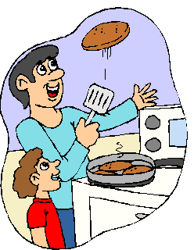
  - J'y ajoute un œuf, que j'ai cassé, au préalable, pour s'assurer de sa fraîcheur, dans un bol à part. J'ajoute, de la même manière, le deuxième œuf et puis le troisième...
  - Maintenant, il faut mélanger tous ces ingrédients avec beaucoup de soin pour qu'il ne se forme pas de grumeaux. Je plonge donc ma spatule dans le milieu du puits et je tourne doucement, agrandissant progressivement le mouvement, pour faire s'écrouler peu à peu les dunes de farine.
  - L'opération est de plus en plus difficile, car la pâte épaissit : il est temps d'ajouter le lait, en le faisant couler par petites quantités. Je tourne avec ma spatule. La pâte devient liquide. Attention ! Il ne faut pas que je mélange trop fort, car elle risquerait de jaillir hors de ma terrine.
  - Voilà : j'ai utilisé tout le lait, je mets le sel, l'huile, le sucre.
  - Il ne reste plus qu'à verser la cuillerée d'eau de fleur d'oranger (ou de vanille en poudre, ou de rhum) et ma pâte est terminée.

